Федеральное государственное бюджетное образовательное учреждение высшего профессионального образования
 | «Московский государственный технический университет  имени Н.Э. Баумана»  (МГТУ им. Н.Э. Баумана)

ФАКУЛЬТЕТ Информатика и системы управления
КАФЕДРА Компьютерные системы и сети

Отчет
Лабораторная работа 8

Студент гр.ИУ6-32 __________________ Голубкова А.С.
(Подпись, дата) (И.О. Фамилия)

Преподаватель __________________ __________________
(Подпись, дата) (И.О. Фамилия)

Задание:
Разработать веб-приложение, имеющее HTML-страницу с формой вво-
да данных и HTML-страницу для представления результатов. Результат
расчёта должен быть представлен в форме таблицы, оформленной с по-
мощью элемента table или отдельными ячейками div и имеющей не менее
двух колонок. Если по условию задания результат может быть представ-
лен только в виде одной строки таблицы, необходимо реализовать вывод
промежуточных результатов расчёта в качестве дополнительных строк.
В этом случае первой колонкой таблицы будет порядковый номер итера-
ции.
Под вводом с клавиатуры в тексте заданий следует понимать ввод в
поле ввода данных формы на HTML-странице.
Написать программу, определяющую все меньшие n (n ≤ 10 6 ) нату-
ральные числа, которые являются палиндромами как в десятичной, так
и в двоичной системе. При программировании использовать функцию.
Вывести на печать все найденные числа в десятичной и двоичной систе-
ме. Например: 33 − 100001.
Интерфейс
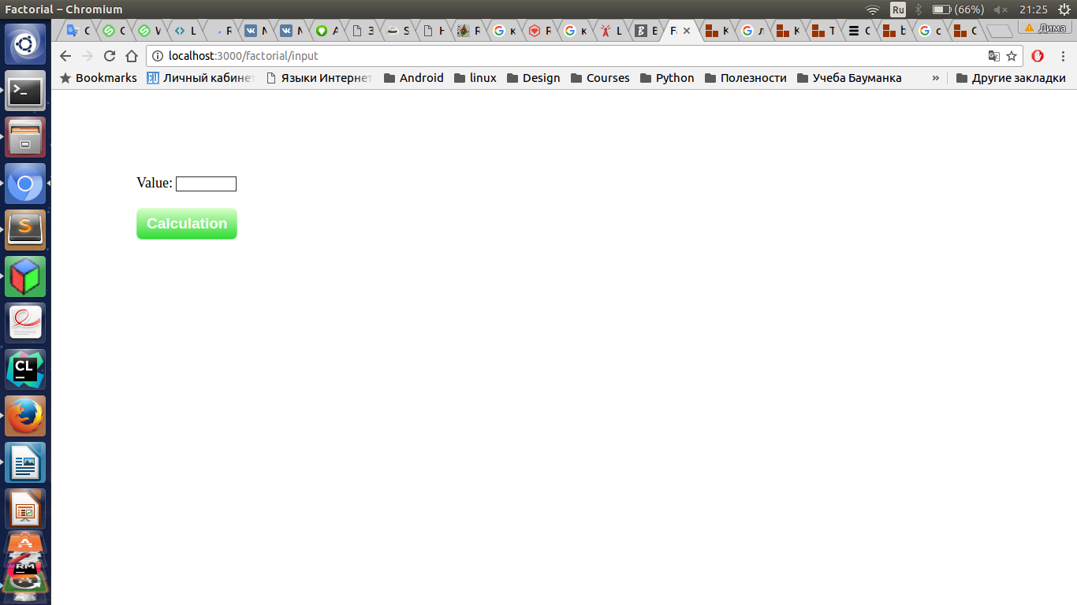

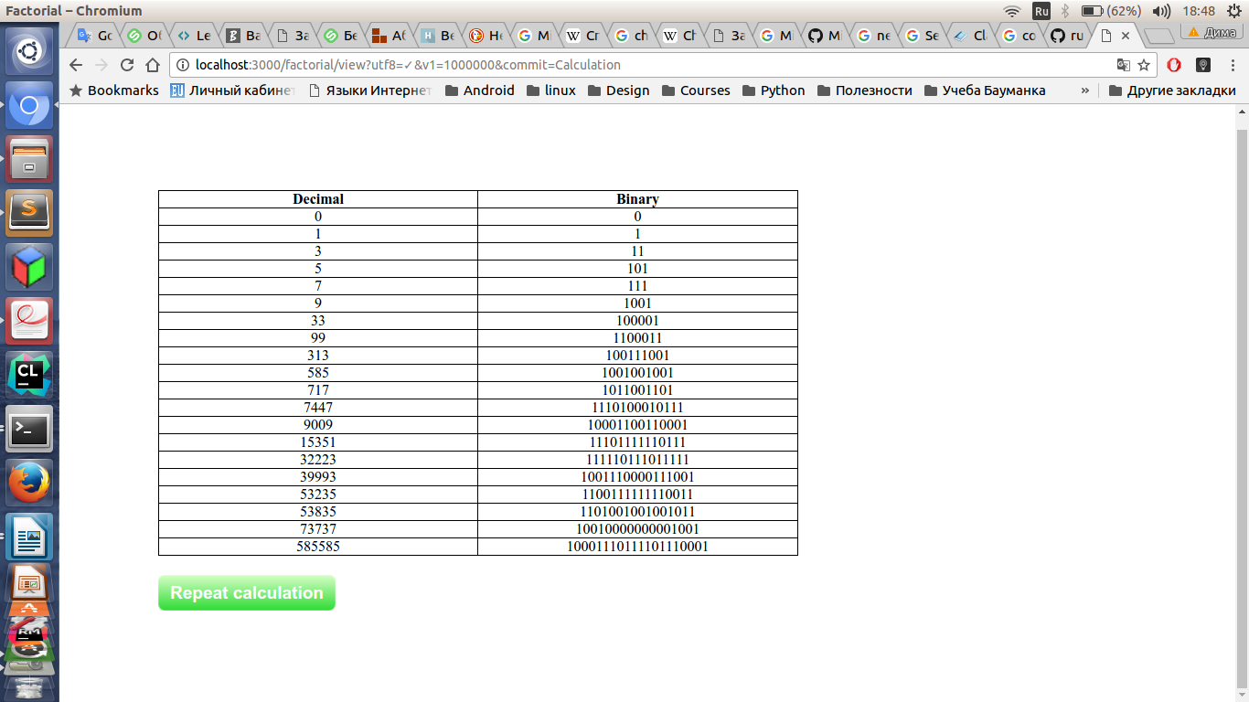
input.html.rb
<div class="valbut">
<%= form_tag("/factorial/view", :method => "get") do %>
<%= label_tag("Value:") %>
<%= text_field_tag(:v1) %> <br/>
<br/>
<%= submit_tag("Calculation") %>
<% end %>
</div>

view.html.rb
<div class='valbut'>
<div class='row header'>
<div class='cell'><%= t('Decimal') %></div>
<div class='cell'><%= t('Binary') %></div>
</div>
<% if @result != '' %>
<% @result.each do |x| %>
<div class='row'>
<div class='cell'><%= x[0] %></div>
<div class='cell'><%= x[1] %></div>
</div>
<% end %>
<% else %>
<div class='row'>
<div class='cell'><%= 'Такие значения' %></div>
<div class='cell'><%= ' не найдены' %></div>
</div>
<% end %>
<div class="space"></div>
<%= link_to "Repeat calculation", :factorial_input %>
</div>
factorial_controller.rb
class FactorialController < ApplicationController
def input
end

def view
result = ''
params[:v1].to_i.times { |number|
if number == 0
result = [['0','0']]
else
number_10 = number.to_s
if number_10.reverse.eql?( number_10 )
number_copie = number.to_i
number_2 = ''
while number_copie != 0
mod = number_copie % 2;
number_copie /= 2;
number_2 = mod.to_s + number_2.to_s;
end

if number_2.reverse.eql?( number_2 )
result += [[number_10, number_2]]
end
end
end

}
@result = result

respond_to do |format|
format.html
format.json do
render json:
{type: @result.class.to_s, value: @result}
end
end
end
end
factorial.css
a, input[type="submit"]{
text-decoration:none; text-align:center;
padding:9px 13px;
border:none;
-webkit-border-radius:7px;
-moz-border-radius:7px;
border-radius: 7px;
font:19px Tahoma, Geneva, sans-serif;
font-weight:bold;
color:#ffffff;
background-color:#d7ffc7;
background-image: -moz-linear-gradient(top, #d7ffc7 0%, #2edb34 100%);
background-image: -webkit-linear-gradient(top, #d7ffc7 0%, #2edb34 100%);
background-image: -o-linear-gradient(top, #d7ffc7 0%, #2edb34 100%);
background-image: -ms-linear-gradient(top, #d7ffc7 0% ,#2edb34 100%);
filter: progid:DXImageTransform.Microsoft.gradient( startColorstr='#2edb34', endColorstr='#2edb34',GradientType=0 );
background-image: linear-gradient(top, #d7ffc7 0% ,#2edb34 100%);
-webkit-box-shadow:inset 0,0,0px 0,0,0px 1,1,1px #ffffff,#ffffff,#ffffff; -moz-box-shadow:inset 0px 0px 1px #ffffff; box-shadow:inset 0px 0px 1px #ffffff;
}

.space{margin:30px;}

a:hover,
input[type="submit"]:hover{
padding:9px 13px;
border:none;
-webkit-border-radius:7px;
-moz-border-radius:7px;
border-radius: 7px;
font:19px Tahoma, Geneva, sans-serif;
font-weight:bold;
color:#ffffff;
background-color:#f2f0c4;
background-image: -moz-linear-gradient(top, #f2f0c4 0%, #65ff36 100%);
background-image: -webkit-linear-gradient(top, #f2f0c4 0%, #65ff36 100%);
background-image: -o-linear-gradient(top, #f2f0c4 0%, #65ff36 100%);
background-image: -ms-linear-gradient(top, #f2f0c4 0% ,#65ff36 100%);
filter: progid:DXImageTransform.Microsoft.gradient( startColorstr='#65ff36', endColorstr='#65ff36',GradientType=0 );
background-image: linear-gradient(top, #f2f0c4 0% ,#65ff36 100%);
-webkit-box-shadow:0px 0px 2px #bababa, inset 0px 0px 1px #ffffff;
-moz-box-shadow: 0px 0px 2px #bababa, inset 0px 0px 1px #ffffff;
box-shadow:0px 0px 2px #bababa, inset 0px 0px 1px #ffffff;
}

form{
font-size: large;
}

input[type="text"]{
border-color: #2d2d2d;
border-style: solid;
border-width: 1px;
width: 75px ;
}

input[type="text"]:hover,
input[type="text"]:active,
input[type="text"]:focus{
border-color: #09dc40;
outline: none;
}

.valbut{
padding: 100px;
margin: auto;

}

.table {
margin: auto;}

.row{
display: table;
box-sizing: border-box;
border-right: solid 1px;
width: 700px;
}

.header{
font-weight: bold;
border-top: solid 1px;
}

.cell{
display: table-cell;
vertical-align: top;
box-sizing: border-box;
border-left: solid 1px;
border-bottom: solid 1px;
text-align: center;
width: 33%;
}
Вывод: мы научились создаваь приложения при помощи фреймворка Ruby on Rails

